Задание на лабораторную работу
1. Соберите сеть, состоящую из двух коммутаторов 2960.
1.1. На каждом коммутаторе отключите использование протокола SPT в VLAN 1.
1.2. На одном из коммутаторов сконфигурируйте layer 3 для VLAN 1 (например, IP адрес 1.1.1.1).
1.3. Административно включите интерфейс VLAN 1.
1.4. Соедините коммутаторы двумя каналами (интерфейсы fastEthernet 0/1 и 0/2).
1.5. На коммутаторе, на котором настроен VLAN, попробуйте выполнить запрос ARP несуществующего адреса (например, 2.2.2.2, можно сделать команду ping).
1.6. В режиме моделирования убедитесь, что даже после завершения запроса в сети бесконечно присутствует широковещательные запросы ARP и получился цифровой шторм.
2. В моделируемую сеть предприятия в главном офисе добавьте коммутатор и соедините его так, как показано на рисунке 1.
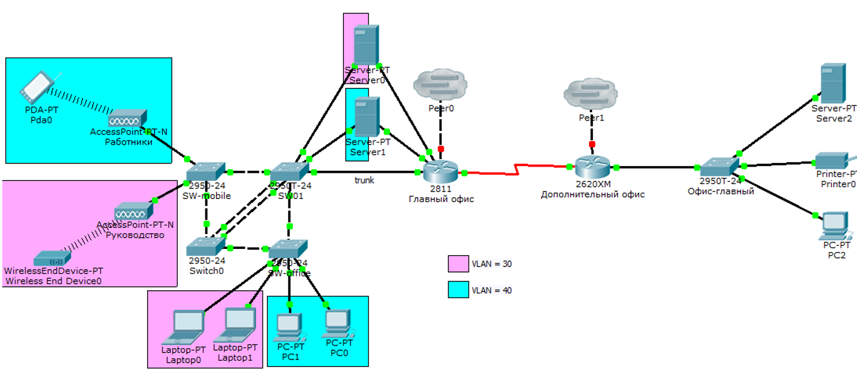
2.1 Настройте между коммутаторами Switch0 и SW1 агрегированный канал. Какой из коммутаторов выполняет пассивную и активную роль выбирает преподаватель.
2.2 Используя режим моделирования продемонстрируйте работоспособность созданного агрегированного канала. Подсказка - для этого можно временно в сеть добавить сетевые устройства.
2.3 Настройте коммутатор Switch 0 так, чтобы все его каналы участвовали в VLAN с номерами 30 и 40. Настройте коммутаторы SW-mobile, SW-office, SW01 так, чтобы коммутатор Switch 0 стал участником VLAN с номерами 30 и 40.
2.4 Проведите «вручную» расчет конфигурации сети после применения протокола STP в VLAN с номерами 1, 30, 40. Продемонстрируйте правильность своих расчетов результатами работы STP в моделируемой сети.
2.5 Измените конфигурацию сети так, чтобы корневыми коммутаторами для STP в сетях VLAN с номерами 30 и 40 были те, которые укажет преподаватель. Также преподаватель вправе потребовать изменить скорости передачи некоторых каналов.
2.6 Повторите п.2.4 с учетом сделанных настроек.
2.7 Используя режим моделирования продемонстрируйте путь прохождения юникастового трафика в сетях VLAN с номерами 30 и 40. (Например, ping).

Задание на лабораторную работу
1. Соберите сеть, состоящую из двух коммутаторов 2960.
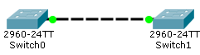
1.1. На каждом коммутаторе отключите использование протокола SPT в VLAN 1.
Проверка STP до выключения:
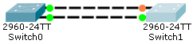
Switch0:
en
configure terminal
no spanning-tree vlan 1

Switch1:
en
configure terminal
no spanning-tree vlan 1

Проверка STP после выключения:
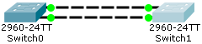
1.2. На одном из коммутаторов сконфигурируйте layer 3 для VLAN 1 (например, IP адрес 1.1.1.1).
en
configure terminal
interface VLAN1
ip addres 1.1.1.1 255.0.0.0

1.3. Административно включите интерфейс VLAN 1.
en
configure terminal
interface VLAN1
no shutdown

1.4. Соедините коммутаторы двумя каналами (интерфейсы fastEthernet 0/1 и 0/2).
1.5. На коммутаторе, на котором настроен VLAN, попробуйте выполнить запрос ARP несуществующего адреса (например, 2.2.2.2, можно сделать команду ping).
ping 1.1.1.2
1.6. В режиме моделирования убедитесь, что даже после завершения запроса в сети бесконечно присутствует широковещательные запросы ARP и получился цифровой шторм.
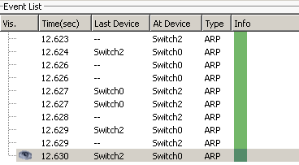

2. В моделируемую сеть предприятия в главном офисе добавьте коммутатор и соедините его так, как показано на рисунке 1.
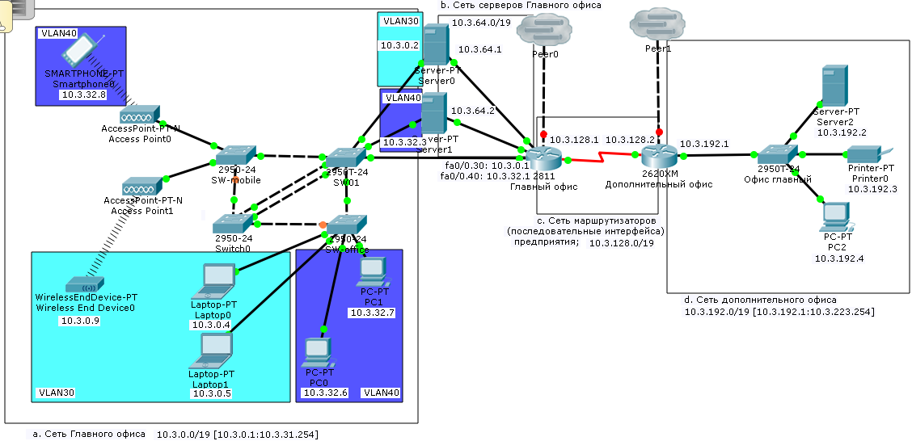
2.1 Настройте между коммутаторами Switch0 и SW1 агрегированный канал. Какой из коммутаторов выполняет пассивную и активную роль выбирает преподаватель.
Switch0:
en
configure terminal
interface range fastEthernet 0/3 - 4
shutdown
channel-group 1 mode active
channel-protocol lacp
no shutdown

SW01:
en
configure terminal
interface range fastEthernet 0/6 - 7
shutdown
channel-group 1 mode passive
channel-protocol lacp
no shutdown
2.2 Используя режим моделирования продемонстрируйте работоспособность созданного агрегированного канала. Подсказка - для этого можно временно в сеть добавить сетевые устройства.
Добавлены TMPLaptop1 (10.3.224.2) и TMPLaptop2 (10.3.224.1)
Трассировка трафика:
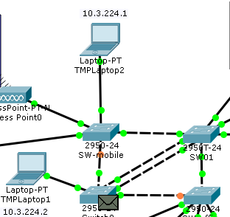
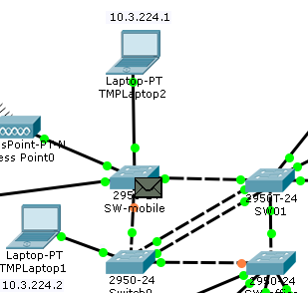
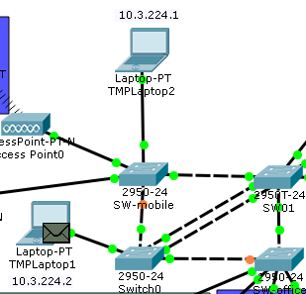
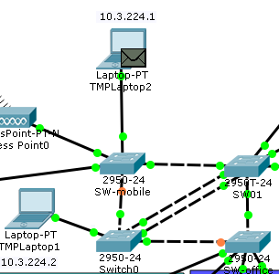
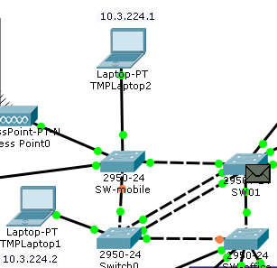
2.3 Настройте коммутатор Switch 0 так, чтобы все его каналы участвовали в VLAN с номерами 30 и 40. Настройте коммутаторы SW-mobile, SW-office, SW01 так, чтобы коммутатор Switch 0 стал участником VLAN с номерами 30 и 40.

Switch0:
en
configure terminal
vlan 30
vlan 40
interface range fastEthernet 0/1 - 4
switchport mode trunk
interface fastEthernet 0/1
switchport trunk allowed vlan 40
interface fastEthernet 0/2
switchport trunk allowed vlan 30
interface fastEthernet 0/24
switchport access vlan 30
interface fastEthernet 0/23
switchport access vlan 40

SW-mobile:
en
configure terminal
interface fastEthernet 0/4
switchport mode trunk

SW01:
en
configure terminal
interface range fastEthernet 0/6 - 7
switchport mode trunk

SW-office:
en
configure terminal
interface fastEthernet 0/6
switchport mode trunk

2.4 Проведите «вручную» расчет конфигурации сети после применения протокола STP в VLAN с номерами 1, 30, 40. Продемонстрируйте правильность своих расчетов результатами работы STP в моделируемой сети.

0. Обмен BPDU между коммутаторами
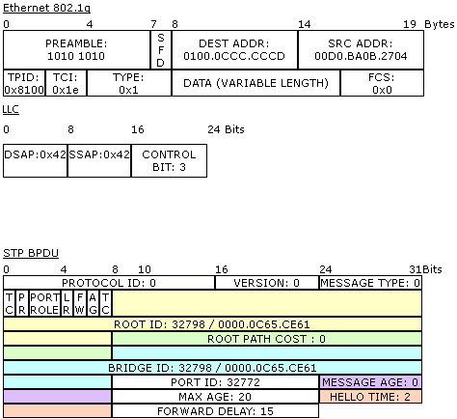
идентификатор отправителя (Bridge ID)
идентификатор корневого свича (Root Bridge ID)
идентификатор порта, из которого отправлен данный пакет (Port ID)
стоимость маршрута до корневого свича (Root Path Cost)

1. Выбор корневого моста
Корневым становится коммутатор с наименьшим идентификатором моста (Bridge ID).
Только один коммутатор может быть корневым. Для того чтобы выбрать корневой коммутатор, все коммутаторы отправляют сообщения BPDU, указывая себя в качестве корневого коммутатора. Если коммутатор получает BPDU от коммутатора с меньшим Bridge ID, то он перестает анонсировать информацию о том, что он корневой и начинает передавать BPDU коммутатора с меньшим Bridge ID.
В итоге только один коммутатор останется корневым и будет передавать BPDU.
Изначально Bridge ID состоял из двух полей:
Приоритет — поле, которое позволяет административно влиять на выборы корневого коммутатора. Размер — 2 байта,
MAC-адрес — используется как уникальный идентификатор, который, в случае совпадения значений приоритетов, позволяет выбрать корневой коммутатор. Так как MAC-адреса уникальны, то и Bridge ID уникален, так что какой-то коммутатор обязательно станет корневым.

Так как коммутатор Swith0 был добавлен позже других коммутаторов, у него наименьший приоритет. И он становится корневым.

2. Определение корневых портов
Порт коммутатора, который имеет кратчайший путь к корневому коммутатору, называется корневым портом. У любого не корневого коммутатора может быть только один корневой порт. Корневой порт выбирается на основе меньшего Root Path Cost - это общее значение стоимости всех линков до корневого коммутатора. Если стоимость линков до корневого коммутатора совпадает, то выбор корневого порта происходит на основе меньшего Bridge ID коммутатора. Если и Bridge ID коммутаторов до корневого коммутатора совпадает, то тогда корневой порт выбирается на основе Port ID.

3. Определение назначенных портов
Коммутатор в сегменте сети, имеющий наименьшее расстояние до корневого коммутатора, называется назначенным коммутатором (мостом). Порт этого коммутатора, который подключен к рассматриваемому сегменту сети называется назначенным портом. Так же как и корневой порт выбирается на основе:
Меньшего Root Path Cost.
Меньшего Bridge ID.
Меньшего Port ID.

4. Блокируются избыточные соединения

Пример топологии:
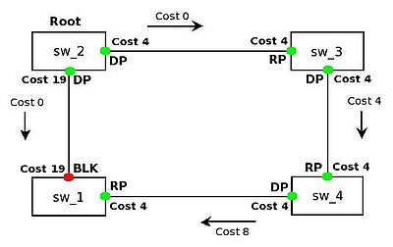

Изменениями топологии считается изменения ролей DP и RP.

Коммутатор, который обнаружил изменения в топологии отправляет Topology Change Notification (TCN) BPDU корневому коммутатору:

Коммутатор, на котором произошли изменения отправляет TCN BPDU через свой корневой порт. Отправка сообщения повторяется каждый hello interval (2 секунды) до тех пор пока получение сообщения не будет подтверждено.
Следующий коммутатор, который получил TCN BPDU отправляет назад подтверждение. Подтверждение отправляется в следующем Hello BPDU, которое будет отправлять коммутатор, выставлением флага Topology Change Acknowledgement (TCA).
Далее коммутаторы у которых порт работает в роли DP для сегмента, повторяют первые два шага и отправляют TCN через свой корневой порт и ждут подтверждения.

После того как корневой коммутатор получил TCN BPDU, он отправляет несколько следующих Hello с флагом TCA. Эти сообщения получают все коммутаторы. При получении сообщения hello с флагом TCA, коммутатор использует короткий таймер (Forward Delay time) для того чтобы обновить записи в таблице коммутации. Обновления выполняется из-за того, что после изменений в топологии STP в таблице коммутации могут храниться неправильные записи.

Если порт изменяет состояние с Blocking в Forwarding, то он должен пройти через два промежуточных состояния: Listening и Learning. Переход из Forwarding в Blocking может выполняться сразу.

Switch0:  VLAN0001  Spanning tree enabled protocol ieee  Root ID Priority 32769  Address 0000.0C65.CE61  Cost 9  Port 25(Port-channel 1)  Hello Time 2 sec Max Age 20 sec Forward Delay 15 sec  Bridge ID Priority 32769 (priority 32768 sys-id-ext 1)  Address 000A.4128.31E0  Hello Time 2 sec Max Age 20 sec Forward Delay 15 sec  Aging Time 20  Interface Role Sts Cost Prio.Nbr Type  ---------------- ---- --- --------- -------- --------------------------------  Fa0/1 Desg FWD 19 128.1 P2p  Fa0/2 Desg FWD 19 128.2 P2p  Po1 Root FWD 9 128.25 Shr  VLAN0030  Spanning tree enabled protocol ieee  Root ID Priority 32798  Address 000A.4128.31E0  This bridge is the root  Hello Time 2 sec Max Age 20 sec Forward Delay 15 sec  Bridge ID Priority 32798 (priority 32768 sys-id-ext 30)  Address 000A.4128.31E0  Hello Time 2 sec Max Age 20 sec Forward Delay 15 sec  Aging Time 20  Interface Role Sts Cost Prio.Nbr Type  ---------------- ---- --- --------- -------- --------------------------------  Fa0/24 Desg FWD 19 128.24 P2p  VLAN0040  Spanning tree enabled protocol ieee  Root ID Priority 32808  Address 000A.4128.31E0  This bridge is the root  Hello Time 2 sec Max Age 20 sec Forward Delay 15 sec  Bridge ID Priority 32808 (priority 32768 sys-id-ext 40)  Address 000A.4128.31E0  Hello Time 2 sec Max Age 20 sec Forward Delay 15 sec  Aging Time 20  Interface Role Sts Cost Prio.Nbr Type  ---------------- ---- --- --------- -------- --------------------------------  Fa0/23 Desg FWD 19 128.23 P2p | SW-mobile:  #show spanning-tree  VLAN0001  Spanning tree enabled protocol ieee  Root ID Priority 32769  Address 0000.0C65.CE61  Cost 19  Port 1(FastEthernet0/1)  Hello Time 2 sec Max Age 20 sec Forward Delay 15 sec  Bridge ID Priority 32769 (priority 32768 sys-id-ext 1)  Address 0009.7CE4.EB9E  Hello Time 2 sec Max Age 20 sec Forward Delay 15 sec  Aging Time 20  Interface Role Sts Cost Prio.Nbr Type  ---------------- ---- --- --------- -------- --------------------------------  Fa0/1 Root FWD 19 128.1 P2p  Fa0/4 Altn BLK 19 128.4 P2p  Fa0/5 Desg FWD 19 128.5 P2p  VLAN0030  Spanning tree enabled protocol ieee  Root ID Priority 32798  Address 0000.0C65.CE61  Cost 19  Port 1(FastEthernet0/1)  Hello Time 2 sec Max Age 20 sec Forward Delay 15 sec  Bridge ID Priority 32798 (priority 32768 sys-id-ext 30)  Address 0009.7CE4.EB9E  Hello Time 2 sec Max Age 20 sec Forward Delay 15 sec  Aging Time 20  Interface Role Sts Cost Prio.Nbr Type  ---------------- ---- --- --------- -------- --------------------------------  Fa0/1 Root FWD 19 128.1 P2p  Fa0/3 Desg FWD 19 128.3 Shr  VLAN0040  Spanning tree enabled protocol ieee  Root ID Priority 32808  Address 0000.0C65.CE61  Cost 19  Port 1(FastEthernet0/1)  Hello Time 2 sec Max Age 20 sec Forward Delay 15 sec  Bridge ID Priority 32808 (priority 32768 sys-id-ext 40)  Address 0009.7CE4.EB9E  Hello Time 2 sec Max Age 20 sec Forward Delay 15 sec  Aging Time 20  Interface Role Sts Cost Prio.Nbr Type  ---------------- ---- --- --------- -------- --------------------------------  Fa0/1 Root FWD 19 128.1 P2p  Fa0/2 Desg FWD 19 128.2 Shr
SW01:  #show spanning-tree  VLAN0001  Spanning tree enabled protocol ieee  Root ID Priority 32769  Address 0000.0C65.CE61  This bridge is the root  Hello Time 2 sec Max Age 20 sec Forward Delay 15 sec  Bridge ID Priority 32769 (priority 32768 sys-id-ext 1)  Address 0000.0C65.CE61  Hello Time 2 sec Max Age 20 sec Forward Delay 15 sec  Aging Time 20  Interface Role Sts Cost Prio.Nbr Type  ---------------- ---- --- --------- -------- --------------------------------  Fa0/3 Desg FWD 19 128.3 P2p  Fa0/4 Desg FWD 19 128.4 P2p  Fa0/5 Desg FWD 19 128.5 P2p  Po1 Desg FWD 9 128.27 Shr  VLAN0030  Spanning tree enabled protocol ieee  Root ID Priority 32798  Address 0000.0C65.CE61  This bridge is the root  Hello Time 2 sec Max Age 20 sec Forward Delay 15 sec  Bridge ID Priority 32798 (priority 32768 sys-id-ext 30)  Address 0000.0C65.CE61  Hello Time 2 sec Max Age 20 sec Forward Delay 15 sec  Aging Time 20  Interface Role Sts Cost Prio.Nbr Type  ---------------- ---- --- --------- -------- --------------------------------  Fa0/2 Desg FWD 19 128.2 P2p  Fa0/3 Desg FWD 19 128.3 P2p  Fa0/4 Desg FWD 19 128.4 P2p  Fa0/5 Desg FWD 19 128.5 P2p  VLAN0040  Spanning tree enabled protocol ieee  Root ID Priority 32808  Address 0000.0C65.CE61  This bridge is the root  Hello Time 2 sec Max Age 20 sec Forward Delay 15 sec  Bridge ID Priority 32808 (priority 32768 sys-id-ext 40)  Address 0000.0C65.CE61  Hello Time 2 sec Max Age 20 sec Forward Delay 15 sec  Aging Time 20  Interface Role Sts Cost Prio.Nbr Type  ---------------- ---- --- --------- -------- --------------------------------  Fa0/1 Desg FWD 19 128.1 P2p  Fa0/3 Desg FWD 19 128.3 P2p  Fa0/4 Desg FWD 19 128.4 P2p  Fa0/5 Desg FWD 19 128.5 P2p | SW-office:  #show spanning-tree  VLAN0001  Spanning tree enabled protocol ieee  Root ID Priority 32769  Address 0000.0C65.CE61  Cost 19  Port 1(FastEthernet0/1)  Hello Time 2 sec Max Age 20 sec Forward Delay 15 sec  Bridge ID Priority 32769 (priority 32768 sys-id-ext 1)  Address 0001.C99C.9A74  Hello Time 2 sec Max Age 20 sec Forward Delay 15 sec  Aging Time 20  Interface Role Sts Cost Prio.Nbr Type  ---------------- ---- --- --------- -------- --------------------------------  Fa0/1 Root FWD 19 128.1 P2p  Fa0/6 Altn BLK 19 128.6 P2p  VLAN0030  Spanning tree enabled protocol ieee  Root ID Priority 32798  Address 0000.0C65.CE61  Cost 19  Port 1(FastEthernet0/1)  Hello Time 2 sec Max Age 20 sec Forward Delay 15 sec  Bridge ID Priority 32798 (priority 32768 sys-id-ext 30)  Address 0001.C99C.9A74  Hello Time 2 sec Max Age 20 sec Forward Delay 15 sec  Aging Time 20  Interface Role Sts Cost Prio.Nbr Type  ---------------- ---- --- --------- -------- --------------------------------  Fa0/1 Root FWD 19 128.1 P2p  Fa0/2 Desg FWD 19 128.2 P2p  Fa0/3 Desg FWD 19 128.3 P2p  VLAN0040  Spanning tree enabled protocol ieee  Root ID Priority 32808  Address 0000.0C65.CE61  Cost 19  Port 1(FastEthernet0/1)  Hello Time 2 sec Max Age 20 sec Forward Delay 15 sec  Bridge ID Priority 32808 (priority 32768 sys-id-ext 40)  Address 0001.C99C.9A74  Hello Time 2 sec Max Age 20 sec Forward Delay 15 sec  Aging Time 20  Interface Role Sts Cost Prio.Nbr Type  ---------------- ---- --- --------- -------- --------------------------------  Fa0/1 Root FWD 19 128.1 P2p  Fa0/4 Desg FWD 19 128.4 P2p  Fa0/5 Desg FWD 19 128.5 P2p

2.5 Измените конфигурацию сети так, чтобы корневыми коммутаторами для STP в сетях VLAN с номерами 30 и 40 были те, которые укажет преподаватель. Также преподаватель вправе потребовать изменить скорости передачи некоторых каналов.

Настроить значение приоритета порта можно с помощью команды глобального режима конфигурации spanning-tree vlan vlan-id priority. Эта команда обеспечивает более тщательный контроль значения приоритета моста. Значение приоритета настраивается с шагом в 4096 в диапазоне от 0 до 61440.

Изменение скорости порта выполняется командой speed auto speed.

2.6 Повторите п.2.4 с учетом сделанных настроек.
2.7 Используя режим моделирования продемонстрируйте путь прохождения юникастового трафика в сетях VLAN с номерами 30 и 40. (Например, ping).

